Министерство образования Республики Беларусь
Учреждение образования
БЕЛОРУССКИЙ ГОСУДАРСТВЕННЫЙ УНИВЕРСИТЕТ
ИНФОРМАТИКИ И РАДИОЭЛЕКТРОНИКИ

Факультет компьютерных систем и сетей
Кафедра программного обеспечения информационных технологий
Дисциплина: Системное Программирование (СП)

ПОЯСНИТЕЛЬНАЯ ЗАПИСКА
к курсовому проекту
на тему:

ПРОГРАММНОЕ СРЕДСТВО
«2PacMan»
БГУИР КП 6-05-0612-01 003 ПЗ

Студент Бражалович А.И.
Руководитель Базылев Е.Н.

Минск 2025
СОДЕРЖАНИЕ

Введение 5
1 Анализ предметной области 6
1.1 Обзор аналогов 6
1.2 Постановка задачи 8
2 Проектирование программного средства 9
2.1 Структура программы 9
2.2 Проектирование интерфейса программного средства 9
2.3 Проектирование функционала программного средства 13
3 Разработка программного средства 18
3.1 Клиентская часть: Сетевое взаимодействие 18
3.2 Серверная логика: обработка подключений и данных 20
3.3 Управление сетевым взаимодействием 21
4 Тестирование программного средства 25
5 Руководство пользователя 26
5.1 Интерфейс программного средства 26
Заключение 30
Список использованных источников 31
Приложение А. Исходный код 32

ВВЕДЕНИЕ

В современном мире индустрия компьютерных развлечений прошла колоссальный путь развития, прочно закрепившись в повседневной культуре и став одной из самых высокотехнологичных сфер деятельности. Среди бесконечного многообразия игровых жанров и проектов особое, почетное место занимает «золотая классика» аркадных игр. Эти проекты, стоявшие у истоков индустрии, не теряют своей актуальности благодаря идеально выверенному геймплею и узнаваемому стилю. Стремление к соперничеству и социальному взаимодействию является неотъемлемой частью человеческой природы, и именно в играх оно находит свой наиболее яркий выход. В этой связи возможность разделить игровой процесс с реальным соперником, а не с искусственным интеллектом, кардинально меняет восприятие даже самой знакомой механики, превращая аркаду в напряженную тактическую дуэль. На протяжении истории видеоигр Pac-Man оставался символом целой эпохи. От стационарных игровых автоматов до современных облачных сервисов — эта игра всегда привлекала своей простотой и динамикой. Однако с развитием сетевых технологий и повышением требований пользователей, классические концепции требуют переосмысления. Теперь игрокам интересно не просто набирать очки в одиночку, но и взаимодействовать друг с другом в реальном времени, проверяя скорость реакции и хитрость в прямом противостоянии. Программирование подобных систем на низком уровне, без использования готовых игровых движков, представляет собой особый интерес для инженера-разработчика. Использование чистого Windows API (WinAPI) и языка C++ позволяет получить полный контроль над системными ресурсами, графическим выводом и обработкой событий, а внедрение сетевого взаимодействия через протокол TCP требует глубокого понимания принципов синхронизации данных и клиент-серверной архитектуры. Это позволяет создавать высокопроизводительные приложения, демонстрирующие не только внешнюю привлекательность, но и надежность внутренней логики.
Целью данного курсового проекта является проектирование и разработка компьютерной игры «2Pacman» с использованием языка C++ и графического интерфейса WinAPI. Ключевой особенностью разрабатываемого приложения станет реализация сетевого режима для двух игроков через TCP-соединение в локальной сети. Приложение будет поддерживать систему лобби с разделением ролей, где один пользователь управляет Пакманом, а второй берет на себя управление Призраком, что позволит трансформировать классический игровой процесс в соревновательную дисциплину с необходимостью точной синхронизации действий и состояний игрового мира.

АНАЛИЗ ПРЕДМЕТНОЙ ОБЛАСТИ

Обзор аналогов

На сегодняшний день существует значительное количество компьютерных игр и программных реализаций, воспроизводящих классическую механику Pac-Man. Каждая из них обладает своими уникальными техническими особенностями, графическим стилем и игровыми режимами, ориентируясь на различные категории геймеров, от любителей ретро-классики до поклонников современных аркад. Для формирования чёткого понимания существующих решений и выбора оптимального пути разработки был проведён анализ нескольких заметных аналогов в данной предметной области.
Одним из ярких примеров такого рода приложений является официальная серия PAC-MAN Championship Edition от компании Bandai Namco. Данный проект фокусируется на модернизации традиционного геймплея за счёт внедрения динамической неоновой графики и ускоренного темпа игры. Основной акцент сделан на визуальной составляющей и одиночном соревновании на время с целью набора максимального количества очков. Приложение предлагает богатый и красочный интерфейс, где пользователь погружается в психоделические лабиринты, однако технически оно базируется на тяжеловесных игровых движках, что отличает его от легковесных нативных приложений, и зачастую не предоставляет возможности прямого локального взаимодействия двух игроков в реальном времени. Внешний вид этого приложения представлен на рисунке 1.1.

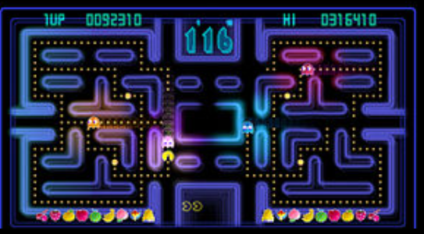

Рисунок 1.1 – Приложение PAC-MAN Championship Edition
Другим интересным примером, заслуживающим внимания в контексте сетевого взаимодействия, является проект Pac-Man Vs.. Эта реализация предоставляет пользователям уникальный опыт асимметричного мультиплеера, кардинально меняющий подход к классической механике. В основе игрового процесса лежит четкое разделение ролей: один игрок берет на себя управление Пакманом, видя весь лабиринт целиком, в то время как другие участники управляют призраками с ограниченным полем зрения. Одной из ключевых особенностей Pac-Man Vs. является акцент на тактическом противостоянии и социальном факторе, что делает процесс охоты на главного героя непредсказуемым и увлекательным. Игра требует от участников, управляющих призраками, высокой координации действий для окружения соперника, в то время как игроку за Пакмана необходимо использовать преимущества своего полного обзора для выстраивания безопасных маршрутов. Помимо непосредственно геймплея, игра ведет подсчет очков за успешные захваты или сбор фруктов, определяя победителя по итогам серии раундов со сменой ролей. Однако данный проект реализован для проприетарных игровых консолей и требует специфического оборудования, что ограничивает его доступность для широкого круга пользователей ПК и делает актуальной разработку легковесного аналога для локальных сетей Windows. Интерфейс приложения представлен на рисунке 1.2.

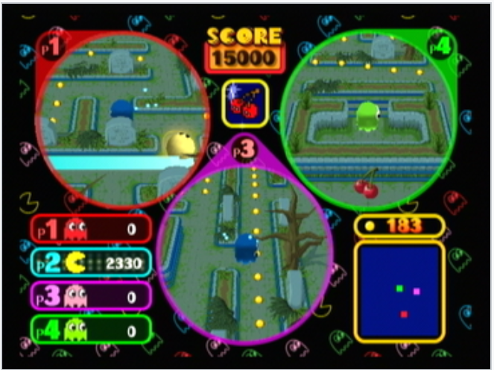

Рисунок 1.2 –Приложение Pac-man vs
На основании рассмотренных аналогов можно заключить, что качественная программная реализация игры «Pacman» с сетевым взаимодействием должна обладать высокой скоростью отклика и плавностью анимации без использования тяжеловесных сторонних движков, предоставлять надежный механизм синхронизации состояния игрового мира через TCP-протокол и, безусловно, позволять пользователям брать на себя различные игровые роли в рамках одной сессии. Сочетание классической аркадной механики с возможностью прямого тактического противостояния двух живых игроков на стандартных персональных компьютерах позволит создать уникальный пользовательский опыт, объединяющий ностальгию по ретро-играм с азартом современного соревновательного геймплея.

Постановка задачи

В рамках данной курсовой работы планируется разработать игровое программное средство «Pacman» для операционной системы Windows. В процессе разработки должны быть реализованы базовые функции программы:
– главное меню с возможностью выбора типа игры (локально или по сети);
– графическая отрисовка игрового лабиринта и персонажей средствами GDI;
– управление перемещением персонажей с помощью клавиатуры;
– система подсчета очков, учета жизней и отображение текущего статуса;
– реализация игровой механики (сбор точек, активация бонусов, таймеры состояний);
– обработка коллизий и физики столкновений объектов.
Планируется реализовать сетевое взаимодействие в локальной сети:
– организация соединения по протоколу TCP/IP (хост и клиент);
– синхронизация выбора игровых ролей (Пакман или Призрак) в лобби;
– обмен координатами и игровыми событиями в реальном времени;
Для разработки программного средства будет использоваться язык программирования C++, системные библиотеки Windows API (User32, GDI32, Winsock2) и интегрированная среда разработки Microsoft Visual Studio.

ПРОЕКТИРОВАНИЕ ПРОГРАММНОГО СРЕДСТВА

Структура программы

Было принято решение, что при разработке данного программного средства будут использоваться пять основных модулей, разделяющих ответственность за графический интерфейс, игровую логику и сетевое взаимодействие:
– Main.cpp – главный модуль приложения, обеспечивающий инициализацию графического окна, цикл обработки системных сообщений Windows, реализацию двойной буферизации для плавной отрисовки и управление глобальным автоматом состояний (меню, сетевое лобби, игровой процесс);
– Game.h – заголовочный модуль, в котором описаны структуры данных для хранения состояния игроков (координаты, направление, статус заморозки) и карты, а также объявлены глобальные константы и прототипы игровых функций;
– Game.cpp – модуль, реализующий механику перемещения персонажей, обработку физических коллизий со стенами, логику сбора точек и бонусов, алгоритм интерполяции движения сетевого соперника и функции отрисовки графических примитивов средствами GDI;
– Network.h – заголовочный модуль, описывающий протокол взаимодействия, структуру передаваемых сетевых пакетов (GamePacket) для синхронизации состояния, перечисления типов сообщений и подключение библиотек Winsock;
– Network.cpp – модуль, координирующий низкоуровневое взаимодействие с сетью: инициализацию сокетов, установку и поддержку TCP-соединения, получение локального IP-адреса и непосредственную отправку/получение бинарных данных.

Проектирование интерфейса программного средства

При разработке программного средства будет взят классический визуальный стиль, вдохновленный эстетикой оригинальных аркадных автоматов 80-х годов. Главной характеристикой графического интерфейса станет лаконичность и высокий контраст: использование глубокого черного фона и ярких геометрических примитивов для отрисовки персонажей и лабиринта обеспечит интуитивную понятность и легкость восприятия игровой ситуации без перегруженности лишними деталями.

Главное меню
Главное меню и навигационная структура приложения должны состоять из последовательности экранов с текстово-графическими элементами управления:
– «Local Game», опция, позволяющая по нажатию клавиши «1» мгновенно запустить локальную сессию игры для двух игроков за одним компьютером;
– «Network Game», опция, позволяющая по нажатию клавиши «2» перейти в подменю выбора режима сетевого взаимодействия;
– «Host Game», режим сервера, который по выбору пользователя инициализирует сокет и отображает текущий IP-адрес для ожидания подключения;
– «Join Game», режим клиента, активирующий интерфейс подключения к удаленному хосту;
– «Enter IP Address», интерактивное поле для ввода IPv4-адреса сервера с поддержкой цифрового ввода и редактирования строки. Макет главного меню приложения представлен на рисунке 2.1.

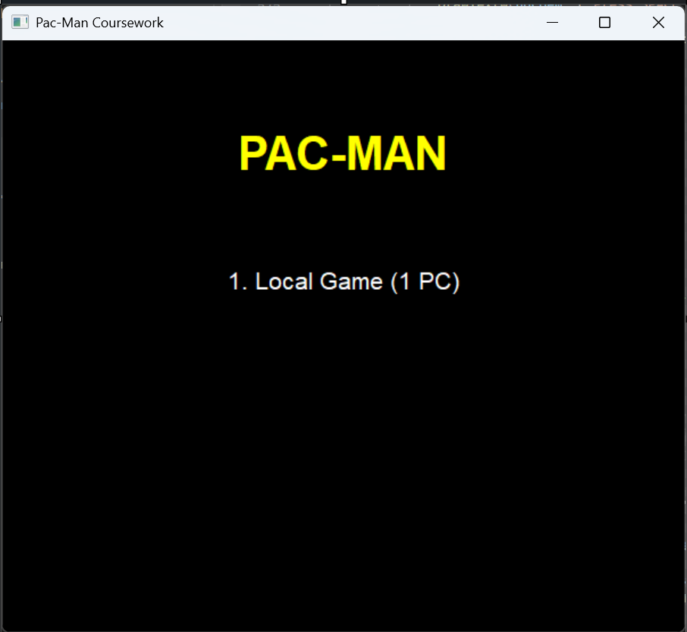

Рисунок 2.1 – Главный экран программного средства

Главный экран подключения
Экран подключения, отображаемый после выбора опции «Join Game», будет содержать интерактивное текстовое поле для ручного ввода IP-адреса удаленного сервера и визуальные инструкции, регламентирующие процесс установки соединения (подтверждение ввода клавишей Enter) и навигации (возврат в предыдущее меню клавишей Esc). Дизайн главного экрана с дополнительными элементами на рисунке 2.2.

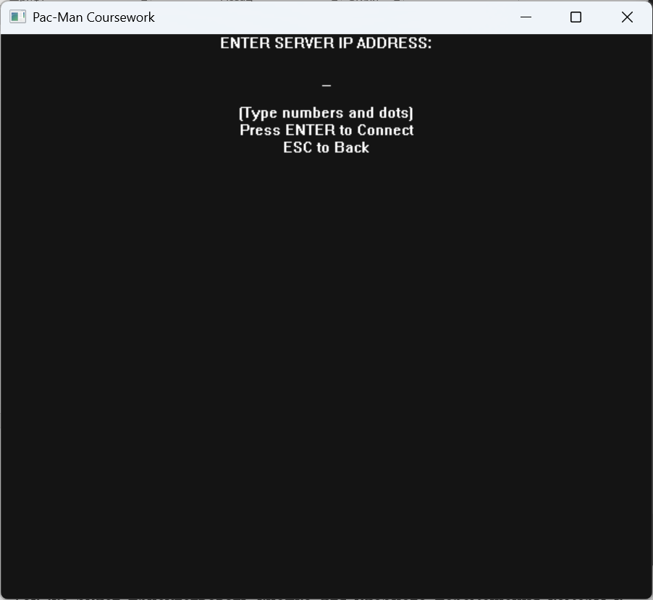

Рисунок 2.2 – Главный экран подключения

Экран игрового процесса
Экран игрового процесса будет визуализировать структуру лабиринта, расположение статических объектов (точек и бонусов), а также текущее позиционирование управляемых персонажей в реальном времени. Также в интерфейсе будет присутствовать динамическая информационная панель (HUD) для отображения текущего игрового счета, количества оставшихся жизней и статуса ролевой принадлежности. Основное взаимодействие с игровым миром будет осуществляться посредством обработки событий клавиатуры для изменения вектора движения. Макет окна игрового процесса находится на рисунке 2.3.

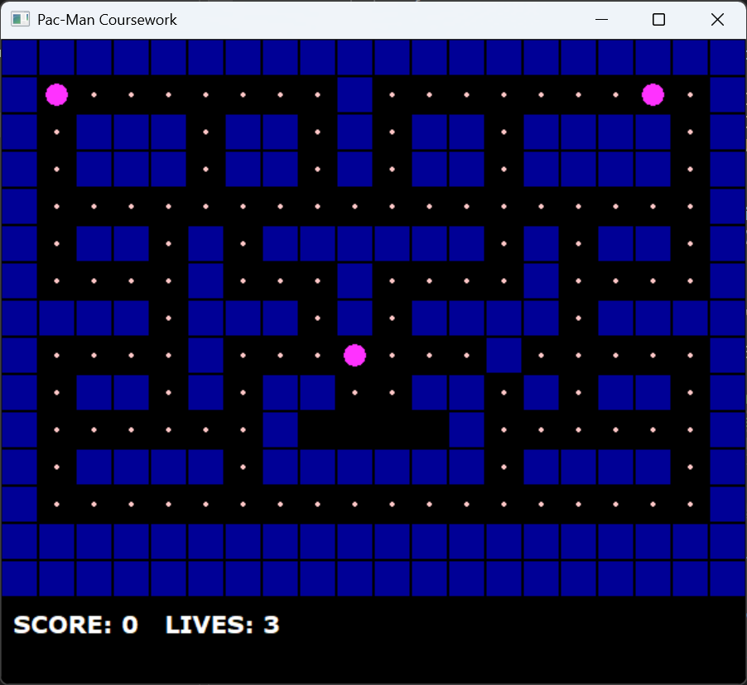

Рисунок 2.3 – Игровое окно

Окно сетевого лобби и выбора игровой роли
Экран подготовки к сетевой игре будет состоять из набора информационных индикаторов и клавиш управления состоянием сессии:
– меню «Выбор стороны», позволяющее игрокам распределить игровые роли (Пакман или Призрак) нажатием соответствующих цифровых клавиш;
– индикатор «Текущий статус», отображающий выбранную роль и состояние готовности оппонента в реальном времени;
– функционал клавиши «R», который позволит подтвердить готовность и инициировать запуск игрового процесса;
– функционал клавиши «Esc», который позволит разорвать установленное соединение и вернуться в главное меню. Дизайн окна сетевого лобби и выбора игровой роли можно увидеть на рисунке 2.4.

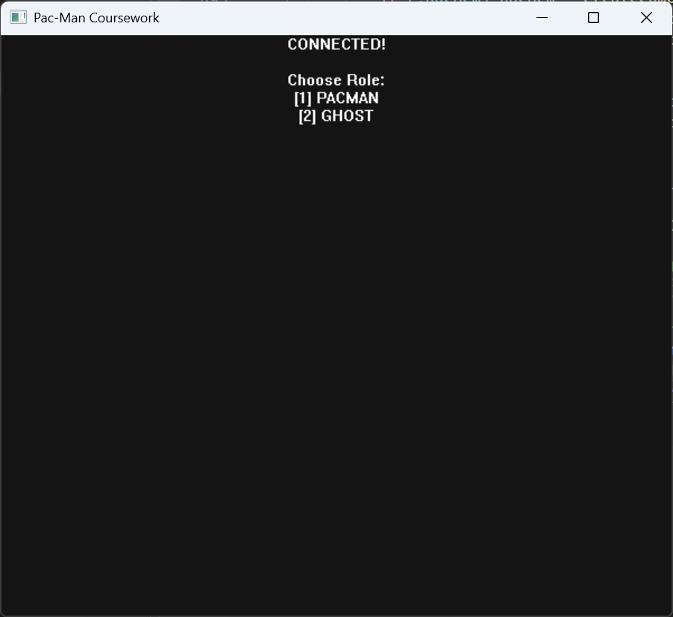

Рисунок 2.4 – Окно сетевого лобби и выбора игровой роли

Экран завершения игровой сессии и отображение результатов
Экран, активируемый по окончании игрового раунда (в случае победы или поражения), будет состоять из группы информационных блоков и навигационных подсказок:
– текстовый блок «Статус матча», для визуализации итога игры (надпись «YOU WIN» на зеленом фоне или «GAME OVER» на красном);
– информационное поле «Статистика», для отображения финального счета и причины завершения игры;
– навигационная подсказка «Возврат в меню», информирующая пользователя о необходимости нажатия клавиши «Space» для сброса состояния;
– фоновый механизм «Разрыв соединения», который автоматически завершает сетевую сессию при переходе к этому экрану. Дизайн экрана завершения игры можно увидеть на рисунке 2.5.
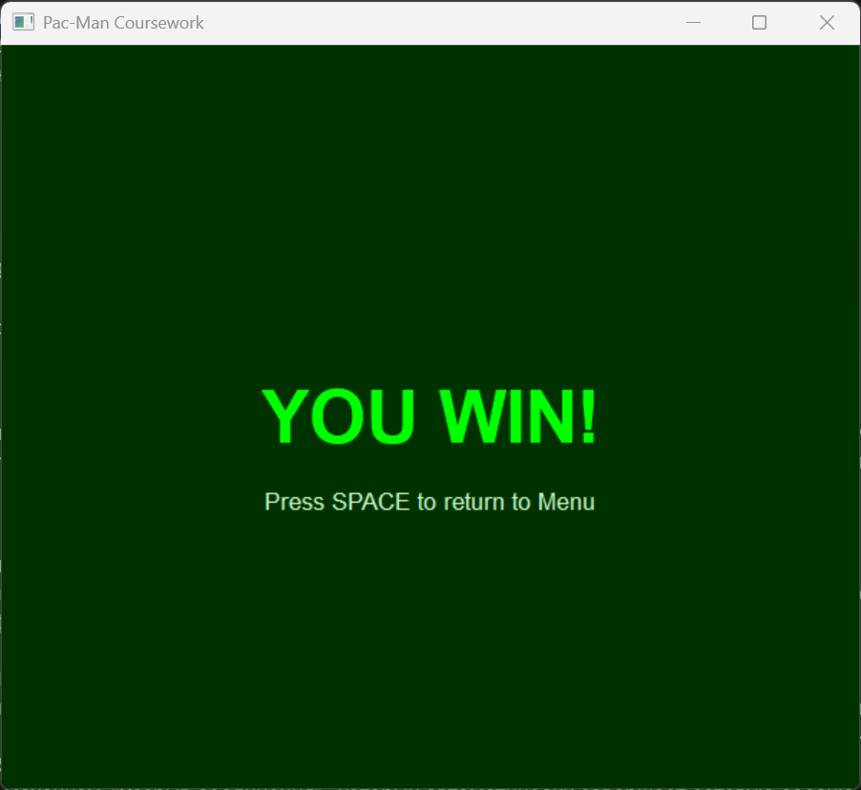

Рисунок 2.5 – Экран завершения игры

Проектирование функционала программного средства

Разработка алгоритмов является ключевой фазой в проектировании программного средства. Приложение «2PacMan» должно предоставлять пользователю такой минимальный функционал, как:
– инициализация и графическое отображение игрового поля;
– обработка управляющих сигналов для перемещения персонажа;
– вычисление физики взаимодействий и коллизий объектов;
– сетевая синхронизация состояний между клиентом и сервером.

Алгоритм перемещения игрового персонажа
Алгоритм движения персонажа опирается на дискретное изменение координат в пиксельном пространстве с привязкой к логической сетке лабиринта. Необходимо вычислить потенциальные координаты на следующем шаге таймера, проверить отсутствие препятствия (стены) в массиве карты по целевым индексам и, в случае успеха, обновить текущую позицию отрисовки. Также нужно проверить, достиг ли персонаж центра клетки для совершения поворота или взаимодействия с интерактивными объектами (сбор точек, активация бонусов).
Процесс перемещения основан на обработке периодических сигналов системного таймера и считывании буферизированного ввода направления с клавиатуры. Блок-схема алгоритма процедуры UpdatePlayer приведена на рисунке 2.9.

Рисунок 2.9 – Блок-схема процедуры UpdatePlayer

Обработка физических столкновений
Функция CheckLocalCollision обеспечивает обработку критических взаимодействий между динамическими сущностями игрового мира. Она оперирует текущими пиксельными координатами управляемого персонажа (Пакмана) и автономного противника (Призрака). Основная задача компонента — отслеживать пересечение границ объектов в реальном времени для регистрации игровых событий. Алгоритм использует вычисление Евклидова расстояния между геометрическими центрами персонажей для детектирования коллизий. При обнаружении сближения на дистанцию меньше установленного порога (радиуса хитбокса), система анализирует текущий статус противника. Если столкновение происходит в стандартном режиме, инициируется процедура потери жизни: счетчик lives уменьшается, а координаты обоих персонажей принудительно сбрасываются к начальным значениям точек возрождения (Respawn). Обновление визуальной части происходит мгновенно при следующей перерисовке кадра. Также в рамках данной процедуры выполняется проверка условия поражения: при обнулении счетчика жизней глобальный статус приложения переключается в режим GAME_LOSE, что блокирует дальнейшую игровую логику и вызывает отображение экрана завершения игры. Увидеть блок-схему процедуры CheckLocalCollision можно на рисунке 2.10.

Рисунок 2.10 – Блок-схема процедуры CheckLocalCollision

Обработка игровых событий и изменение состояний карты
Реализация функции модификации игрового поля основана на непрерывном отслеживании пересечения координат персонажа с активными ячейками лабиринта. В качестве структуры данных используется двумерный массив, описывающий топологию уровня. Процесс начинается с вычисления индексов матрицы, соответствующих текущим пиксельным координатам игрока. При обнаружении активного элемента (стандартной точки или бонуса), алгоритм производит замену значения в массиве на идентификатор «пустого пространства», тем самым исключая объект из очереди последующей отрисовки. Параллельно производится обновление глобальных счетчиков (начисление очков), а в случае взаимодействия со специальными объектами (энерго-таблетками) — активация таймеров состояния, временно изменяющих алгоритм поведения и визуализацию противника. Увидеть блок-схему процедуры CheckMapInteraction можно на рисунке 2.11.

Рисунок 2.11 – Блок-схема функции CheckMapInterection

Реализация механизма двойной буферизации
Функция отрисовки кадра отвечает за подготовку и вывод растрового изображения (Bitmap) на экран без визуальных артефактов и мерцания. Она инициализирует совместимый контекст устройства (Memory DC) для создания графического буфера в оперативной памяти, изолированного от прямого вывода на монитор. В зависимости от текущих размеров клиентской области окна, алгоритм создает и настраивает совместимый битовый массив, который служит холстом для послойной отрисовки всех элементов: фона, карты лабиринта и спрайтов персонажей. После завершения формирования кадра в памяти, функция выполняет операцию битового переноса (BitBlt) готового изображения в основной контекст окна. В завершение процедуры производится обязательное освобождение выделенных системных ресурсов GDI (кистей, дескрипторов) во избежание утечек памяти.
Увидеть блок-схему алгоритма можно на рисунке 2.12.

Рисунок 2.12 – Блок-схема процедуры RenderFrame

Граммотное проектирование проекта поможет в будущем избежать ошибок при разработке.
- РАЗРАБОТКА ПРОГРАММНОГО СРЕДСТВА

3.1 Клиентская часть: Сетевое взаимодействие

Сетевой интерфейс, реализованный в модуле Network.cpp, включает в себя реализацию низкоуровневого взаимодействия через сокеты (Winsock) для связи между игровыми клиентами. Это позволяет приложению устанавливать стабильное TCP-соединение в локальной сети для обмена пакетами данных и синхронизации состояния игры в реальном времени, обеспечивая взаимодействие между Хостом и Клиентом.

Управление передачей игровых данных
Функция SendGamePacket осуществляет передачу оперативных данных состояния игры удаленному сопернику посредством потокового TCP-соединения. Она выполняет прямую инкапсуляцию локальных параметров (таких как пиксельные координаты персонажа, вектор направления, текущий счет и флаги событий карты) в унифицированную бинарную структуру GamePacket. Данная структура отправляется в сеть как непрерывный массив байтов с использованием системной функции send библиотеки Winsock. В отличие от текстовых протоколов, такой подход исключает накладные расходы на сериализацию/десериализацию (например, в JSON), обеспечивая минимальную задержку (Ping) и высокую пропускную способность, критически важную для синхронизации движения персонажей в реальном времени.

void SendGamePacket(GamePacket p) {
if (connectSocket == INVALID_SOCKET) {
return;
}

int iResult = send(connectSocket, (char*)&p, sizeof(GamePacket), 0);

if (iResult == SOCKET_ERROR) {
int error = WSAGetLastError();

if (error != WSAEWOULDBLOCK) {
if (error == WSAECONNRESET || error == WSAECONNABORTED) {
isConnected = false;
closesocket(connectSocket);
connectSocket = INVALID_SOCKET;
}
}
}
}

Прием и обработка входящих игровых пакетов
Функция ReceiveGamePacket осуществляет извлечение бинарных данных из входного буфера TCP-сокета. Поскольку сокет работает в неблокирующем режиме, функция опрашивает сетевой интерфейс на наличие новых байтов. В случае успешного получения данных, которые ожидаются в формате фиксированной структуры GamePacket, происходит их автоматическая десериализация (интерпретация байтов как полей структуры C++). Полученные координаты соперника, вектор его движения и игровые флаги (счет, события карты) не сохраняются в постоянное хранилище, а немедленно обновляют состояние объектов в оперативной памяти. Это позволяет механизму интерполяции в главном цикле игры скорректировать положение удаленного персонажа на экране. Если данные во входном буфере отсутствуют (ситуация WSAEWOULDBLOCK), функция возвращает управление главному циклу без блокировки интерфейса приложения.

bool ReceiveGamePacket(GamePacket& p) {
if (connectSocket == INVALID_SOCKET) {
return false;
}

int bytesReceived = recv(connectSocket, (char*)&p, sizeof(GamePacket), 0);

if (bytesReceived > 0) {
return true;
}
else if (bytesReceived == 0) {
isConnected = false;
closesocket(connectSocket);
connectSocket = INVALID_SOCKET;
return false;
}
else {
int error = WSAGetLastError();

if (error == WSAEWOULDBLOCK) {
return false;
}
else {
isConnected = false;
closesocket(connectSocket);
connectSocket = INVALID_SOCKET;
return false;
}
}
}

Серверная логика: организация хостинга и синхронизация

Серверная логика приложения, интегрированная непосредственно в исполняемый файл (модули Network.cpp и main.cpp), активируется при выборе пользователем режима «Host Game». Она отвечает за инициализацию слушающего TCP-сокета, прослушивание порта 27015 на предмет входящих запросов на подключение и установление прямого канала связи с клиентом. Вместо управления таблицами базы данных, серверная логика в данном контексте обеспечивает управление состоянием игровой сессии в оперативной памяти, выполняя функции арбитра при выборе ролей и гарантируя корректную маршрутизацию бинарных пакетов данных между двумя узлами локальной сети, что обеспечивает целостность игрового процесса без использования внешних веб-серверов.

Инициализация сервера и трансляция состояния
Серверная логика интегрирована в основной цикл приложения и выполняется на компьютере пользователя, инициировавшего сессию (Хоста). Для организации канала связи используется порт 27015, являющийся стандартом для пользовательских игровых сессий. Программный модуль StartServer предназначен для перевода сетевого интерфейса в режим ожидания входящих TCP-запросов. Он инициализирует структуру адреса сокета sockaddr_in, привязывает её к локальному сетевому интерфейсу через функцию bind и переводит сокет в состояние прослушивания командой listen.
(Хост) после установки соединения начинает циклический процесс сбора данных из оперативной памяти (координаты объектов, счет, состояние карты) и их непрерывную отправку клиенту в виде бинарных пакетов. Логирование ошибок осуществляется через отладочный вывод среды Visual Studio.

bool StartServer() {
SOCKET listenSocket = socket(AF_INET, SOCK_STREAM, IPPROTO_TCP);
if (listenSocket == INVALID_SOCKET) return false;

sockaddr_in service;
service.sin_family = AF_INET;
service.sin_addr.s_addr = INADDR_ANY;
service.sin_port = htons(27015);

if (bind(listenSocket, (SOCKADDR*)&service, sizeof(service)) == SOCKET_ERROR) {
closesocket(listenSocket);
return false;
}

if (listen(listenSocket, 1) == SOCKET_ERROR) {
closesocket(listenSocket);
return false;
}

connectSocket = listenSocket;
SetNonBlocking(connectSocket);
isHost = true;
return true;
}

Прием и обработка подключений клиента
Модуль обработки подключений на стороне Хоста (Сервера) реализован через использование функции accept библиотеки Winsock. Хост постоянно опрашивает слушающий сокет в основном цикле приложения. При обнаружении попытки подключения от клиента («Join Game»), сервер принимает соединение, создавая выделенный канал связи.
После установления связи сервер переходит в режим обработки потоковых данных. Он принимает бинарные пакеты GamePacket, содержащие координаты и флаги действий. Хост выступает в роли «Авторитета» (Authority): он не только обновляет локальное отображение соперника, но и валидирует критические игровые события (например, столкновение Пакмана с Призраком), отправляя результат обратно клиенту.

bool ConnectToServer(const char* ip) {
if (connectSocket != INVALID_SOCKET) closesocket(connectSocket);
connectSocket = socket(AF_INET, SOCK_STREAM, IPPROTO_TCP);
if (connectSocket == INVALID_SOCKET) return false;

int flag = 1;
setsockopt(connectSocket, IPPROTO_TCP, TCP_NODELAY, (char*)&flag, sizeof(int));

sockaddr_in clientService;
clientService.sin_family = AF_INET;
inet_pton(AF_INET, ip, &clientService.sin_addr);
clientService.sin_port = htons(27015);

if (connect(connectSocket, (SOCKADDR*)&clientService, sizeof(clientService)) == SOCKET_ERROR) {
closesocket(connectSocket);
connectSocket = INVALID_SOCKET;
return false;
}

u_long mode = 1;
ioctlsocket(connectSocket, FIONBIO, &mode);
isConnected = true;
isHost = false;
return true;
}

В данном разделе описаны ключевые аспекты реализации сетевого взаимодействия в разработанном игровом приложении «Pacman». Рассмотрены механизмы прямой передачи состояния игрового мира между узлами локальной сети посредством протокола TCP/IP, включая инкапсуляцию координат, векторов движения и игровых событий в компактные бинарные структуры. Также описан процесс неблокирующего приема данных и последующее обновление состояния объектов в оперативной памяти, включая применение алгоритмов интерполяции для плавного перемещения удаленных персонажей. Реализованная архитектура «Хост-Клиент» с отключением буферизации (TCP_NODELAY) обеспечивает высокую скорость синхронизации, необходимую для динамичного игрового процесса в реальном времени без использования внешних серверов.
- ТЕСТИРОВАНИЕ ПРОГРАММНОГО СРЕДСТВА

В процессе тестирования функций сетевого взаимодействия игры «Pacman» была выявлена проблема, связанная с обработкой аварийных разрывов TCP-соединения и сетевыми задержками. В определенных сценариях, при потере пакетов или физическом отключении клиента, происходила рассинхронизация игровых состояний. Это приводило к визуальным артефактам (мгновенная остановка или «телепортация» противника), а в критических случаях — к зависанию графического интерфейса из-за ожидания данных в буфере сокета, что негативно сказывалось на динамике игрового процесса и требовало принудительного перезапуска приложения.

Анализ процесса обмена пакетами в локальной сети выявил ряд потенциальных проблем, приводящих к рассинхронизации игровой сессии. В частности, отсутствие явной обработки случаев аварийного разрыва TCP-соединения (например, при закрытии приложения оппонентом или отключении сетевого кабеля) приводило к тому, что игровой цикл продолжал обрабатывать устаревшие данные, а персонаж противника «зависал» на месте. Кроме того, попытка отправки данных в разорванное соединение могла вызывать системные ошибки сокета, не обрабатываемые базовой логикой.
Для решения данных проблем необходимо внести изменения в логику функций сетевого ввода-вывода. Требуется добавить проверку критических кодов ошибок (таких как WSAECONNRESET и WSAECONNABORTED) и реализовать механизм безопасного закрытия сессии при обнаружении фатального сбоя сети.

bool ReceiveGamePacket(GamePacket& p) {
if (connectSocket == INVALID_SOCKET) return false;

int bytesReceived = recv(connectSocket, (char*)&p, sizeof(GamePacket), 0);

if (bytesReceived > 0) {
return true;
}
else if (bytesReceived == 0) {
isConnected = false;
closesocket(connectSocket);
connectSocket = INVALID_SOCKET;
OutputDebugStringA("Connection closed by remote peer.\n");
return false;
}
else {
int error = WSAGetLastError();

if (error == WSAEWOULDBLOCK) {
return false;
}
else if (error == WSAECONNRESET || error == WSAECONNABORTED) {
isConnected = false;
closesocket(connectSocket);
connectSocket = INVALID_SOCKET;

char msg[64];
sprintf_s(msg, "Network Error (Reset/Abort): %d\n", error);
OutputDebugStringA(msg);

return false;
}
}
return false;
}

Внедрение данных улучшений позволило приложению устойчиво обрабатывать нестабильное сетевое окружение, обеспечило корректный выход в меню при разрыве соединения и минимизировало количество визуальных артефактов при потере связи.
- РУКОВОДСТВО ПОЛЬЗОВАТЕЛЯ

Интерфейс программного средства

Внешний вид программных средств играет существенную роль в обеспечении удобства пользователей и качества самого средства.

Главное меню
Главное меню приложения является точкой входа и панелью управления режимами игры. Оно реализовано в минималистичном графическом стиле и предоставляет пользователю следующие функциональные опции управления сессией:
– «Local Game» (Локальная игра), по нажатию клавиши «1» инициирует мгновенный запуск игровой сессии на одном компьютере (режим «Hotseat»), где управление персонажами разделено между клавиатурными блоками (стрелки и WASD);
– «Network Game» (Сетевая игра), по нажатию клавиши «2» осуществляет переход в специализированное подменю сетевых настроек;
– «Host Game» (Создать сервер), опция сетевого меню, инициализирующая слушающий TCP-сокет и переводящая приложение в режим ожидания второго игрока;
– «Join Game» (Подключиться), опция сетевого меню, активирующая интерфейс ввода IP-адреса для установки соединения с удаленным хостом.
Внешний вид главного меню изображён на рисунке 5.1.

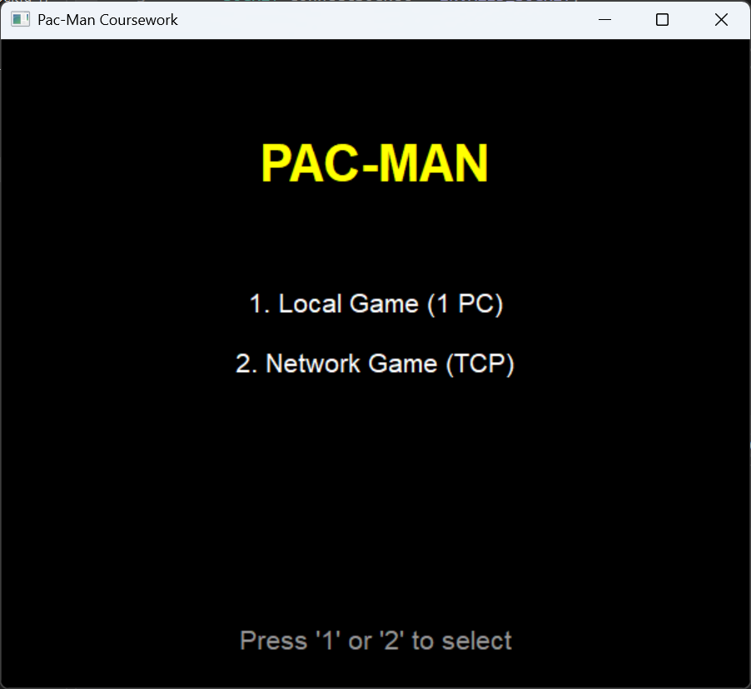

Рисунок 5.1 – Внешний вид главного экрана приложения

Окно игрового процесса
Окно отображает графическую структуру игрового лабиринта, включающую в себя статические препятствия (стены), активные объекты (точки и энерго-таблетки) и динамические сущности. На поле визуализируется текущее местоположение обоих игроков: Пакмана (желтый спрайт) и Призрака (красный или синий спрайт), координаты которых синхронизируются в реальном времени между клиентом и сервером. Для отслеживания игрового прогресса в нижней части экрана предусмотрена информационная панель (HUD), отображающая текущий счет и количество оставшихся жизней. Основной способ взаимодействия с игровым полем заключается в использовании клавиатурного ввода (клавиши стрелок или WASD) для изменения вектора движения персонажей. Внешний вид окна игрового процесса представлен на рисунке 5.2.

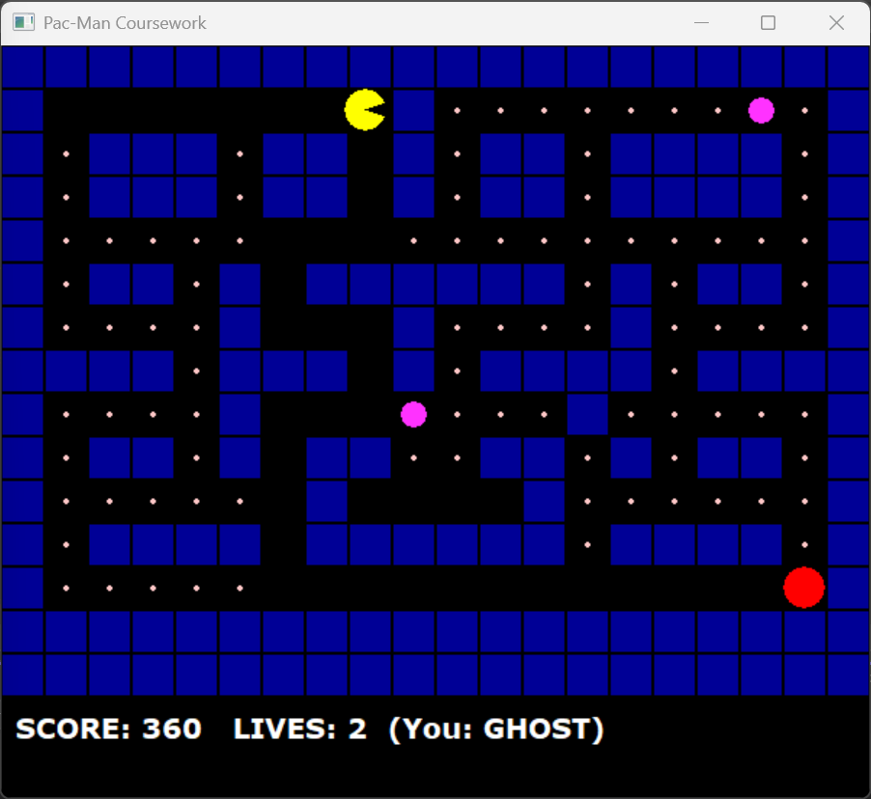

Рисунок 5.2 – Окно игрового процесса

Окно сетевого лобби и выбора роли
Разработанное окно «Сетевое лобби» предоставляет пользователям интерфейс для согласования параметров предстоящей игровой сессии и синхронизации состояний. Оно включает в себя динамические текстовые блоки для отображения текущего статуса и набор функциональных клавиш, предназначенных для выполнения действий, связанных с процессом подготовки к матчу. Окно содержит:
– меню «Выбор роли», с помощью которого пользователь определяет свою игровую модель (Пакман или Призрак) нажатием соответствующих цифровых клавиш;
– индикатор «Готовность», отображающий текущий статус синхронизации обоих участников (визуализация надписи «READY» или «Wait»);
– функционал клавиши «Esc», которая позволяет разорвать текущее TCP-соединение и вернуться в главное меню;
– функционал клавиши «R», по нажатию на которую пользователь подтверждает свою готовность к началу раунда и инициирует запуск игрового процесса.
Окно сетевого лобби и выбора роли изображено на рисунке 5.3.

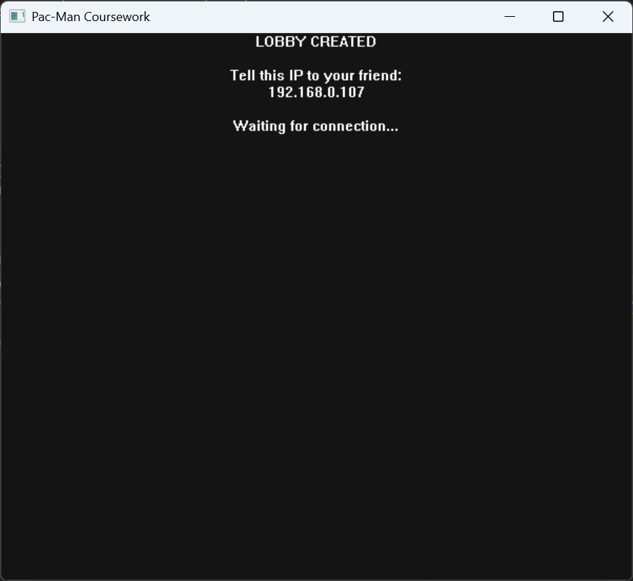

Рисунок 5.3 – Интерфейс окна сетевого лобби

Экран завершения игры и результатов
Реализованное окно результатов матча предоставляет пользователям исчерпывающую визуальную информацию о финальном состоянии игровой сессии. Оно содержит цветовые индикаторы и текстовые поля, предназначенные для визуализации итога противостояния, а также функциональные клавиши для управления жизненным циклом приложения после окончания раунда. Элементы, реализованные на данном окне:
– графический блок «Статус матча», динамически изменяющий цветовую схему (зеленый фон для победы, красный для поражения) и отображающий соответствующее уведомление;
– информационное поле «Финальная статистика», отображающее итоговое количество набранных очков и причину остановки игры (сбор всех точек или потеря всех жизней);
– функционал клавиши «Space», который выполняет роль команд «Закрыть» и «Удалить»: он позволяет корректно разорвать TCP-соединение, освободить сетевые ресурсы и вернуть приложение в главное меню.
Дизайн экрана завершения игры можно увидеть на рисунке 5.4.

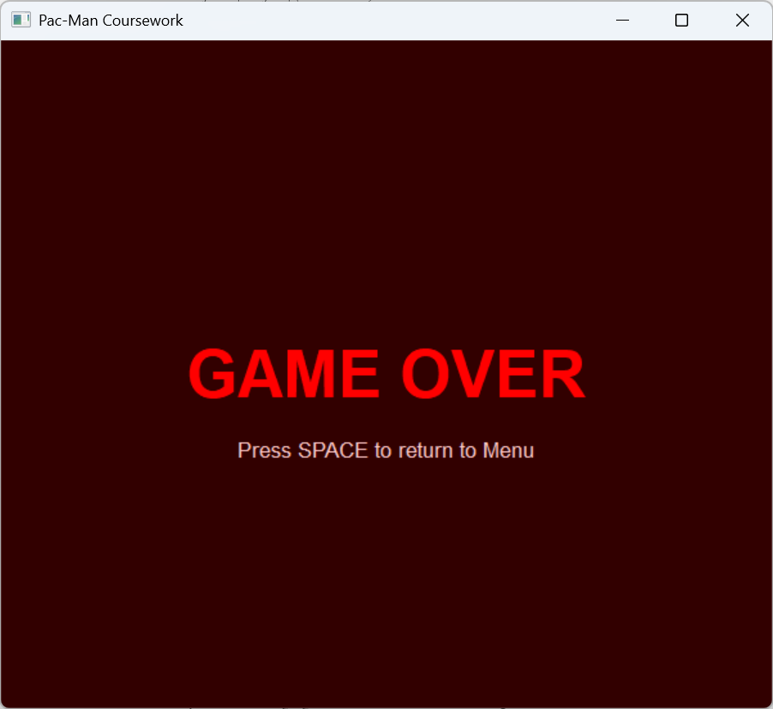

Рисунок 5.4 – Интерфейс окна завершения игры

ЗАКЛЮЧЕНИЕ

В современном мире индустрия компьютерных развлечений и сетевых технологий продолжает стремительно развиваться, предъявляя всё более высокие требования к квалификации разработчиков в области синхронизации данных и оптимизации производительности. В рамках данной курсовой работы было разработано десктопное приложение «Pacman» для операционной системы Windows, предоставляющее пользователям возможность совместной игры в режиме реального времени через локальную сеть.
В процессе разработки были успешно реализованы следующие ключевые функции приложения:
– графическая отрисовка игрового лабиринта и персонажей средствами GDI;
– реализация физики движения и обработки коллизий объектов;
– организация клиент-серверной архитектуры (Хост-Клиент) на базе TCP-сокетов;
– механизм синхронизации и интерполяции движения удаленного соперника;
– система игровых состояний, включая лобби выбора ролей и экраны результатов.
Для достижения поставленной цели потребовалось углубленное изучение языка программирования C++, принципов работы с системными библиотеками Windows API (User32, GDI32), управления памятью и потоками, а также низкоуровневого сетевого взаимодействия через библиотеку Winsock2. Полученные знания позволили реализовать плавную анимацию посредством двойной буферизации и минимизировать сетевые задержки за счет оптимизации протокола передачи данных.
Разработанное программное средство обладает потенциалом для дальнейшего развития. В будущих версиях могут быть реализованы такие дополнения, как звуковое сопровождение игровых событий, возможность загрузки пользовательских карт из файлов, внедрение продвинутого искусственного интеллекта для одиночного режима, а также поддержка более двух игроков в одной сессии.
В целом, разработанное приложение «Pacman» представляет собой функциональное и завершенное решение, которое позволяет пользователям получить уникальный опыт соревновательной игры, демонстрируя стабильную работу сетевых алгоритмов и корректное взаимодействие всех программных модулей.

СПИСОК ИСПОЛЬЗОВАННЫХ ИСТОЧНИКОВ

- Microsoft Learn: Windows API Index. - [Электронный ресурс]. - Режим доступа: https://learn.microsoft.com/en-us/windows/win32/apiindex/windows-api-list. (Официальная документация Microsoft по функциям Windows API, используемым для создания окон и графики).
- Microsoft C/C++ Documentation. - [Электронный ресурс]. - Режим доступа: https://learn.microsoft.com/en-us/cpp/. (Официальная документация по компилятору MSVC и средствам разработки в Visual Studio).
- Windows Sockets 2 (Winsock). - [Электронный ресурс]. - Режим доступа: https://learn.microsoft.com/en-us/windows/win32/winsock/windows-sockets-start-page-2. (Официальное руководство по сетевому программированию в Windows, описание функций сокетов).
- CppReference.com. - [Электронный ресурс]. - Режим доступа: https://en.cppreference.com/w/. (Подробный технический справочник по стандарту языка C++ и стандартной библиотеке).
- theForger's Win32 API Programming Tutorial. - [Электронный ресурс]. - Режим доступа: http://www.winprog.org/tutorial/. (Классическое руководство по созданию оконных приложений на чистом WinAPI).
- Beej's Guide to Network Programming. - [Электронный ресурс]. - Режим доступа: https://beej.us/guide/bgnet/. (Фундаментальное руководство по сетевому программированию на сокетах, принципы работы TCP/IP).
- Stack Overflow. - [Электронный ресурс]. - Режим доступа: https://stackoverflow.com/questions/tagged/c++ и https://stackoverflow.com/questions/tagged/winapi. (База знаний и ответы на технические вопросы по C++ и Windows API).
- GameDev.net. - [Электронный ресурс]. - Режим доступа: https://www.gamedev.net/. (Крупнейший портал для разработчиков игр, содержащий статьи по программированию графики и сетевого кода).

ПРИЛОЖЕНИЕ А

Исходный код

#include "Network.h"

SOCKET connectSocket = INVALID_SOCKET;
bool isHost = false;
bool isConnected = false;

void InitWinsock() {
WSADATA wsaData;
WSAStartup(MAKEWORD(2, 2), &wsaData);
}

void SetNonBlocking(SOCKET s) {
u_long mode = 1;
ioctlsocket(s, FIONBIO, &mode);
}

bool StartServer() {
SOCKET listenSocket = socket(AF_INET, SOCK_STREAM, IPPROTO_TCP);
if (listenSocket == INVALID_SOCKET) return false;

sockaddr_in service;
service.sin_family = AF_INET;
service.sin_addr.s_addr = INADDR_ANY;
service.sin_port = htons(27015);

if (bind(listenSocket, (SOCKADDR*)&service, sizeof(service)) == SOCKET_ERROR) {
closesocket(listenSocket);
return false;
}

if (listen(listenSocket, 1) == SOCKET_ERROR) {
closesocket(listenSocket);
return false;
}

connectSocket = listenSocket;
SetNonBlocking(connectSocket);
isHost = true;
return true;
}

std::string GetLocalIPAddress() {
char hostname[256];
if (gethostname(hostname, sizeof(hostname)) == SOCKET_ERROR) return "Error";

struct addrinfo hints = { 0 }, * res = NULL;
hints.ai_family = AF_INET;
hints.ai_socktype = SOCK_STREAM;

if (getaddrinfo(hostname, NULL, &hints, &res) == 0) {
struct addrinfo* ptr = res;
while (ptr != NULL) {
sockaddr_in* sockaddr_ipv4 = (sockaddr_in*)ptr->ai_addr;
char ipStr[INET_ADDRSTRLEN];
inet_ntop(AF_INET, &sockaddr_ipv4->sin_addr, ipStr, INET_ADDRSTRLEN);

std::string ip(ipStr);
if (ip != "127.0.0.1") {
freeaddrinfo(res);
return ip;
}
ptr = ptr->ai_next;
}
freeaddrinfo(res);
}
return "Check ipconfig";
}

bool ConnectToServer(const char* ip) {
if (connectSocket != INVALID_SOCKET) closesocket(connectSocket);
connectSocket = socket(AF_INET, SOCK_STREAM, IPPROTO_TCP);
if (connectSocket == INVALID_SOCKET) return false;

int flag = 1;
setsockopt(connectSocket, IPPROTO_TCP, TCP_NODELAY, (char*)&flag, sizeof(int));

sockaddr_in clientService;
clientService.sin_family = AF_INET;
inet_pton(AF_INET, ip, &clientService.sin_addr);
clientService.sin_port = htons(27015);

if (connect(connectSocket, (SOCKADDR*)&clientService, sizeof(clientService)) == SOCKET_ERROR) {
closesocket(connectSocket);
connectSocket = INVALID_SOCKET;
return false;
}

u_long mode = 1;
ioctlsocket(connectSocket, FIONBIO, &mode);
isConnected = true;
isHost = false;
return true;
}

void SendGamePacket(GamePacket p) {
if (connectSocket != INVALID_SOCKET) {
send(connectSocket, (char*)&p, sizeof(GamePacket), 0);
}
}

bool ReceiveGamePacket(GamePacket& p) {
if (connectSocket == INVALID_SOCKET) return false;

int bytes = recv(connectSocket, (char*)&p, sizeof(GamePacket), 0);
if (bytes > 0) {
return true;
}
return false;
}

void CleanupNetwork() {
if (connectSocket != INVALID_SOCKET) closesocket(connectSocket);
WSACleanup();
}
#pragma once
#define _WINSOCK_DEPRECATED_NO_WARNINGS
#define WIN32_LEAN_AND_MEAN

#include <winsock2.h>
#include <ws2tcpip.h>
#include <windows.h>
#include <string>

enum PacketType {
PKT_INIT,
PKT_READY,
PKT_GAME_DATA,
PKT_GAME_OVER
};

struct GamePacket {
int type;
int role;
int x, y;
int dirX, dirY;
int score;
int lives;
int winner;
int eatenX;
int eatenY;
bool powerPellet;
};

extern SOCKET connectSocket;
extern bool isHost;
extern bool isConnected;

void InitWinsock();
bool StartServer();
bool ConnectToServer(const char* ip);
std::string GetLocalIPAddress();
void SendGamePacket(GamePacket p);
bool ReceiveGamePacket(GamePacket& p);
void CleanupNetwork();

#include "Game.h"
#include <math.h>

int gameMap[MAP_HEIGHT][MAP_WIDTH] = {
{1,1,1,1,1,1,1,1,1,1,1,1,1,1,1,1,1,1,1,1},
{1,2,0,0,0,0,0,0,0,1,0,0,0,0,0,0,0,2,0,1},
{1,0,1,1,1,0,1,1,0,1,0,1,1,0,1,1,1,1,0,1},
{1,0,1,1,1,0,1,1,0,1,0,1,1,0,1,1,1,1,0,1},
{1,0,0,0,0,0,0,0,0,0,0,0,0,0,0,0,0,0,0,1},
{1,0,1,1,0,1,0,1,1,1,1,1,1,0,1,0,1,1,0,1},
{1,0,0,0,0,1,0,0,0,1,0,0,0,0,1,0,0,0,0,1},
{1,1,1,1,0,1,1,1,0,1,0,1,1,1,1,0,1,1,1,1},
{1,0,0,0,0,1,0,0,0,2,0,0,0,1,0,0,0,0,0,1},
{1,0,1,1,0,1,0,1,1,9,9,1,1,0,1,0,1,1,0,1},
{1,0,0,0,0,0,0,1,9,9,9,9,1,0,0,0,0,0,0,1},
{1,0,1,1,1,1,0,1,1,1,1,1,1,0,1,1,1,1,0,1},
{1,0,0,0,0,0,0,0,0,0,0,0,0,0,0,0,0,0,0,1},
{1,1,1,1,1,1,1,1,1,1,1,1,1,1,1,1,1,1,1,1},
{1,1,1,1,1,1,1,1,1,1,1,1,1,1,1,1,1,1,1,1}
};

Player pacman;
Player ghost;

void InitGame() {
pacman.gridX = 1; pacman.gridY = 1;
pacman.pixelX = 1 * CELL_SIZE; pacman.pixelY = 1 * CELL_SIZE;
pacman.dirX = 0; pacman.dirY = 0;
pacman.nextDirX = 0; pacman.nextDirY = 0;
pacman.lives = 3; pacman.score = 0;
pacman.color = RGB(255, 255, 0);
pacman.freezeTimer = 0;
pacman.targetX = pacman.pixelX;
pacman.targetY = pacman.pixelY;

ghost.gridX = 18; ghost.gridY = 12;
ghost.pixelX = 18 * CELL_SIZE; ghost.pixelY = 12 * CELL_SIZE;
ghost.dirX = 0; ghost.dirY = 0;
ghost.lives = 0; ghost.score = 0;
ghost.color = RGB(255, 0, 0);
ghost.freezeTimer = 0;
ghost.targetX = ghost.pixelX;
ghost.targetY = ghost.pixelY;

for (int y = 0; y < MAP_HEIGHT; y++)
for (int x = 0; x < MAP_WIDTH; x++)
if (gameMap[y][x] == 9 && y != 10) gameMap[y][x] = 0;

gameMap[1][1] = 2;
gameMap[1][17] = 2;
gameMap[8][9] = 2;
}

bool CanMove(int x, int y) {
if (x < 0 || x >= MAP_WIDTH || y < 0 || y >= MAP_HEIGHT) return false;
return gameMap[y][x] != 1;
}

void UpdatePlayer(Player& p) {
if (p.freezeTimer > 0) {
p.freezeTimer--;
return;
}
if (p.mouthClosing) {
p.mouthOpen -= 5;
if (p.mouthOpen <= 0) { p.mouthOpen = 0; p.mouthClosing = false; }
}
else {
p.mouthOpen += 5;
if (p.mouthOpen >= 45) { p.mouthOpen = 45; p.mouthClosing = true; }
}

bool alignedX = (p.pixelX % CELL_SIZE == 0);
bool alignedY = (p.pixelY % CELL_SIZE == 0);

if (alignedX && alignedY) {
p.gridX = p.pixelX / CELL_SIZE;
p.gridY = p.pixelY / CELL_SIZE;

if (p.nextDirX != 0 || p.nextDirY != 0) {
if (CanMove(p.gridX + p.nextDirX, p.gridY + p.nextDirY)) {
p.dirX = p.nextDirX;
p.dirY = p.nextDirY;
p.nextDirX = 0;
p.nextDirY = 0;
}
}

if (!CanMove(p.gridX + p.dirX, p.gridY + p.dirY)) {
p.dirX = 0;
p.dirY = 0;
return;
}

if (p.color == RGB(255, 255, 0)) {
if (gameMap[p.gridY][p.gridX] == 0) {
gameMap[p.gridY][p.gridX] = 9;
p.score += 10;
}
}
}

p.pixelX += p.dirX * MOVE_SPEED;
p.pixelY += p.dirY * MOVE_SPEED;
}

void UpdatePacman() {
UpdatePlayer(pacman);
}
void UpdateGhost() {
UpdatePlayer(ghost);
}

bool CheckLocalCollision() {
int dx = pacman.pixelX - ghost.pixelX;
int dy = pacman.pixelY - ghost.pixelY;
if (sqrt(dx * dx + dy * dy) < CELL_SIZE) {
pacman.lives--;
pacman.pixelX = 1 * CELL_SIZE; pacman.pixelY = 1 * CELL_SIZE;
pacman.dirX = 0; pacman.dirY = 0;

ghost.pixelX = 18 * CELL_SIZE; ghost.pixelY = 12 * CELL_SIZE;
ghost.dirX = 0; ghost.dirY = 0;
return true;
}
return false;
}

void DrawMap(HDC hdc) {
HBRUSH hWall = CreateSolidBrush(RGB(0, 0, 150));
HBRUSH hDot = CreateSolidBrush(RGB(255, 200, 200));
HBRUSH hPower = CreateSolidBrush(RGB(255, 50, 255));
HBRUSH hOld = (HBRUSH)SelectObject(hdc, hWall);

for (int y = 0; y < MAP_HEIGHT; y++) {
for (int x = 0; x < MAP_WIDTH; x++) {
RECT r = { x * CELL_SIZE, y * CELL_SIZE, (x + 1) * CELL_SIZE, (y + 1) * CELL_SIZE };
if (gameMap[y][x] == 1) {
SelectObject(hdc, hWall);
Rectangle(hdc, r.left, r.top, r.right, r.bottom);
}
else if (gameMap[y][x] == 0) {
SelectObject(hdc, hDot);
Ellipse(hdc, r.left + 12, r.top + 12, r.right - 12, r.bottom - 12);
}
else if (gameMap[y][x] == 2) {
SelectObject(hdc, hPower);
Ellipse(hdc, r.left + 5, r.top + 5, r.right - 5, r.bottom - 5);
}
}
}
SelectObject(hdc, hOld);
DeleteObject(hWall);
DeleteObject(hDot);
DeleteObject(hPower);
}
void DrawPlayer(HDC hdc, Player& p) {
COLORREF drawColor = p.color;

if (p.freezeTimer > 0) {
if ((p.freezeTimer / 15) % 2 == 0)
drawColor = RGB(50, 50, 255);
else
drawColor = RGB(0, 0, 150);
}

HBRUSH hBrush = CreateSolidBrush(drawColor);
HBRUSH hOldBrush = (HBRUSH)SelectObject(hdc, hBrush);

HPEN hPen = CreatePen(PS_NULL, 0, 0);
HPEN hOldPen = (HPEN)SelectObject(hdc, hPen);

int x = p.pixelX;
int y = p.pixelY;
int s = CELL_SIZE;

if (p.color == RGB(255, 255, 0)) {
int cx = x + s / 2;
int cy = y + s / 2;
if (p.dirX == 0 && p.dirY == 0) {
Pie(hdc, x, y, x + s, y + s, x + s, cy - 5, x + s, cy + 5);
}
else {
double angle = 0;
if (p.dirX == 1) angle = 0;
if (p.dirX == -1) angle = 3.14159;
if (p.dirY == 1) angle = 1.5707;
if (p.dirY == -1) angle = 4.7123;
double openRad = (p.mouthOpen) * (3.14159 / 180.0);
int x1 = cx + (int)(cos(angle - openRad) * s);
int y1 = cy + (int)(sin(angle - openRad) * s);
int x2 = cx + (int)(cos(angle + openRad) * s);
int y2 = cy + (int)(sin(angle + openRad) * s);
Pie(hdc, x, y, x + s, y + s, x1, y1, x2, y2);
}
}
else {
Ellipse(hdc, x, y, x + s, y + s);
}

SelectObject(hdc, hOldPen);
SelectObject(hdc, hOldBrush);
DeleteObject(hPen);
DeleteObject(hBrush);
}

bool IsMapCleared() {
for (int y = 0; y < MAP_HEIGHT; y++) {
for (int x = 0; x < MAP_WIDTH; x++) {
if (gameMap[y][x] == 0) {
return false;
}
}
}
return true;
}

void UpdateRemotePlayer(Player& p) {
float smoothFactor = 0.3f;

int dx = p.targetX - p.pixelX;
int dy = p.targetY - p.pixelY;

if (abs(dx) > 100 || abs(dy) > 100) {
p.pixelX = p.targetX;
p.pixelY = p.targetY;
}
else {
if (abs(dx) > 0) p.pixelX += (int)(dx * smoothFactor);
if (abs(dy) > 0) p.pixelY += (int)(dy * smoothFactor);

if (abs(p.targetX - p.pixelX) < 2) p.pixelX = p.targetX;
if (abs(p.targetY - p.pixelY) < 2) p.pixelY = p.targetY;
}

if (p.mouthClosing) {
p.mouthOpen -= 5;
if (p.mouthOpen <= 0) { p.mouthOpen = 0; p.mouthClosing = false; }
}
else {
p.mouthOpen += 5;
if (p.mouthOpen >= 45) { p.mouthOpen = 45; p.mouthClosing = true; }
}
}
#pragma once
#include <windows.h>

#define CELL_SIZE 30
#define MAP_WIDTH 20
#define MAP_HEIGHT 15

#define MOVE_SPEED 5
#define FREEZE_DURATION 150

struct Player {
int gridX, gridY;
int pixelX, pixelY;

int targetX, targetY;

int dirX, dirY;
int nextDirX, nextDirY;
int score;
int lives;
COLORREF color;

int mouthOpen;
bool mouthClosing;

int freezeTimer;
};

extern int gameMap[MAP_HEIGHT][MAP_WIDTH];
extern Player pacman;
extern Player ghost;

void InitGame();
void DrawMap(HDC hdc);
void DrawPlayer(HDC hdc, Player& p);
void UpdatePlayer(Player& p);
bool CheckLocalCollision();
extern bool CanMove(int x, int y);
extern bool IsMapCleared();
void UpdateRemotePlayer(Player& p);

#define WIN32_LEAN_AND_MEAN // На всякий случай добавляем и сюда
#include <windows.h>
#include <string>
#include "Game.h"
#include "Network.h"

// Подключаем библиотеки для рисования и (в будущем) сети
#pragma comment(lib, "msimg32.lib")

// --- ГЛОБАЛЬНЫЕ ПЕРЕМЕННЫЕ И СОСТОЯНИЯ ---

// Перечисление всех возможных состояний игры
enum GameState {
MENU, // Главное меню
GAME_LOCAL, // Локальная игра (заглушка)
NETWORK_SELECT, // Меню выбора Host/Join
INPUT_IP, // !!! Ввод IP адреса
LOBBY_WAIT, // Хост ждет подключения
ROLE_SELECT, // Игроки подключились, выбор роли
READY_WAIT, // Ожидание готовности
GAME_NET, // Игра по
GAME_WIN, // !!! Новый экран: Победа
GAME_LOSE
};

std::string inputIP = "192.168.0.";

// Текущее состояние (при запуске - Меню)
GameState currentState = MENU;

// Сетевые переменные логики
int myRole = 0; // 1 - Pacman, 2 - Ghost
bool amIReady = false;
bool remoteReady = false;

// --- ВСПОМОГАТЕЛЬНЫЕ ФУНКЦИИ СЕТИ ---

void StartNetworkGame() {
// Сбрасываем позиции
InitGame();
// Сбрасываем флаги
amIReady = false;
remoteReady = false;
}

// --- ОТРИСОВКА ---

void DrawNetworkMenu(HDC hdc, int w, int h) {
RECT rect = { 0, 0, w, h };
HBRUSH hBr = CreateSolidBrush(RGB(20, 20, 20));
FillRect(hdc, &rect, hBr);
DeleteObject(hBr);

SetBkMode(hdc, TRANSPARENT);
SetTextColor(hdc, RGB(255, 255, 255));

std::wstring text = L"";

if (currentState == NETWORK_SELECT) {
text = L"=== NETWORK MODE ===\n\n1. Host Game (Server)\n2. Join Game (Client)\n\nESC - Back";
}
else if (currentState == LOBBY_WAIT) {
// Показываем IP хоста
std::string myIP = GetLocalIPAddress();
std::wstring wIP(myIP.begin(), myIP.end());
text = L"LOBBY CREATED\n\nTell this IP to your friend:\n" + wIP +
L"\n\nWaiting for connection...";
}
else if (currentState == INPUT_IP) {
// Показываем поле ввода
std::wstring wInput(inputIP.begin(), inputIP.end());
text = L"ENTER SERVER IP ADDRESS:\n\n" + wInput +
L"_\n\n(Type numbers and dots)\nPress ENTER to Connect\nESC to Back";
}
else if (currentState == ROLE_SELECT) {
text = L"CONNECTED!\n\nChoose Role:\n[1] PACMAN\n[2] GHOST";
}
else if (currentState == READY_WAIT) {
// ... (код из предыдущего ответа для готовности) ...
std::wstring roleStr = (myRole == 1) ? L"PACMAN" : L"GHOST";
text = L"You are: " + roleStr + L"\n\n" +
(amIReady ? L"YOU: READY\n" : L"YOU: Wait (Press R)\n") +
(remoteReady ? L"OPP: READY" : L"OPP: Wait");
}

DrawTextW(hdc, text.c_str(), -1, &rect, DT_CENTER | DT_VCENTER);
}
// Размеры окна
const int WINDOW_WIDTH = 640;
const int WINDOW_HEIGHT = 480;

// --- ФУНКЦИИ ОТРИСОВКИ ---

// Функция рисования меню
void DrawMenu(HDC hdc, int width, int height) {
// 1. Заливаем фон черным
RECT rect = { 0, 0, width, height };
HBRUSH hBrush = CreateSolidBrush(RGB(0, 0, 0));
FillRect(hdc, &rect, hBrush);
DeleteObject(hBrush);

// 2. Настраиваем текст
SetBkMode(hdc, TRANSPARENT); // Прозрачный фон у текста

// Заголовок
HFONT hFontTitle = CreateFont(48, 0, 0, 0, FW_BOLD, FALSE, FALSE, FALSE, DEFAULT_CHARSET, OUT_DEFAULT_PRECIS, CLIP_DEFAULT_PRECIS, DEFAULT_QUALITY, DEFAULT_PITCH | FF_SWISS, L"Arial");
HFONT hOldFont = (HFONT)SelectObject(hdc, hFontTitle);
SetTextColor(hdc, RGB(255, 255, 0)); // Желтый цвет (Pacman style)

RECT titleRect = { 0, 50, width, 150 };
DrawTextW(hdc, L"PAC-MAN", -1, &titleRect, DT_CENTER | DT_VCENTER | DT_SINGLELINE);

// Опции меню
HFONT hFontItem = CreateFont(24, 0, 0, 0, FW_NORMAL, FALSE, FALSE, FALSE, DEFAULT_CHARSET, OUT_DEFAULT_PRECIS, CLIP_DEFAULT_PRECIS, DEFAULT_QUALITY, DEFAULT_PITCH | FF_SWISS, L"Arial");
SelectObject(hdc, hFontItem);
SetTextColor(hdc, RGB(255, 255, 255)); // Белый текст

RECT itemRect = { 0, 200, width, 400 };
std::wstring menuText = L"1. Local Game (1 PC)\n\n2. Network Game (TCP)";
DrawTextW(hdc, menuText.c_str(), -1, &itemRect, DT_CENTER);

// Инструкция внизу
SetTextColor(hdc, RGB(150, 150, 150));
RECT footerRect = { 0, height - 50, width, height };
DrawTextW(hdc, L"Press '1' or '2' to select", -1, &footerRect, DT_CENTER | DT_SINGLELINE);

// Возвращаем старый шрифт и удаляем созданные
SelectObject(hdc, hOldFont);
DeleteObject(hFontTitle);
DeleteObject(hFontItem);
}

// Функция рисования заглушки игры (чтобы видеть переход)
void DrawGamePlaceholder(HDC hdc, int width, int height, std::wstring text) {
RECT rect = { 0, 0, width, height };
FillRect(hdc, &rect, (HBRUSH)GetStockObject(DKGRAY_BRUSH));
SetBkMode(hdc, TRANSPARENT);
SetTextColor(hdc, RGB(255, 255, 255));
DrawTextW(hdc, text.c_str(), -1, &rect, DT_CENTER | DT_VCENTER | DT_SINGLELINE);
}

// --- СИСТЕМНЫЕ ФУНКЦИИ ---

LRESULT CALLBACK WndProc(HWND hWnd, UINT message, WPARAM wParam, LPARAM lParam)
{
static HDC hdcMem;
static HBITMAP hbmMem;
static int clientW, clientH;

switch (message) {
case WM_CHAR:
// Логика ввода текста (только в состоянии INPUT_IP)
if (currentState == INPUT_IP) {
// Если нажали Backspace (код 8) и строка не пуста
if (wParam == VK_BACK) {
if (!inputIP.empty()) inputIP.pop_back();
}
// Разрешаем вводить цифры и точки
else if ((wParam >= '0' && wParam <= '9') || wParam == '.') {
if (inputIP.length() < 15) { // Ограничение длины IPv4
inputIP += (char)wParam;
}
}
InvalidateRect(hWnd, NULL, FALSE);
}
return 0;

case WM_CREATE:
InitWinsock();

// !!! Запускаем таймер с ID=1 и интервалом 150 мс (скорость игры)
SetTimer(hWnd, 1, 30, NULL);
return 0;

case WM_SIZE:
{
RECT rc;
GetClientRect(hWnd, &rc);
clientW = rc.right - rc.left;
clientH = rc.bottom - rc.top;
if (hbmMem) DeleteObject(hbmMem);
hbmMem = NULL;
}
return 0;

// !!! Логика игры по таймеру
case WM_TIMER:
{
// 1. ЛОГИКА ХОСТА (ОЖИДАНИЕ КЛИЕНТА)
if (currentState == LOBBY_WAIT) {
SOCKET client = accept(connectSocket, NULL, NULL);
if (client != INVALID_SOCKET) {
closesocket(connectSocket);
connectSocket = client;

// !!! ОПТИМИЗАЦИЯ 1 (Для Хоста): Отключаем Nagle
int flag = 1;
setsockopt(connectSocket, IPPROTO_TCP, TCP_NODELAY, (char*)&flag, sizeof(int));

isConnected = true;
currentState = ROLE_SELECT;
InvalidateRect(hWnd, NULL, FALSE);
}
}

// 2. ЛОГИКА ОБМЕНА В МЕНЮ
if (currentState == ROLE_SELECT || currentState == READY_WAIT) {
GamePacket p;
while (ReceiveGamePacket(p)) {
if (p.type == PKT_INIT) {
if (currentState == ROLE_SELECT) {
if (p.role == 1) myRole = 2;
else myRole = 1;
currentState = READY_WAIT;
amIReady = false; remoteReady = false;
InvalidateRect(hWnd, NULL, FALSE);
}
}
if (p.type == PKT_READY) {
remoteReady = true;
if (amIReady && remoteReady) {
StartNetworkGame();
currentState = GAME_NET;
InvalidateRect(hWnd, NULL, FALSE);
}
}
}
}

// 3. ЛОГИКА ИГРЫ ПО СЕТИ
if (currentState == GAME_NET) {
Player* me = (myRole == 1) ? &pacman : &ghost;
Player* enemy = (myRole == 1) ? &ghost : &pacman;

// а) ДВИЖЕНИЕ
// а) ДВИЖЕНИЕ И ЛОГИКА
UpdatePlayer(*me);
me->targetX = me->pixelX;
me->targetY = me->pixelY;

if (enemy->freezeTimer > 0) enemy->freezeTimer--;

UpdateRemotePlayer(*enemy);

// Инициализация переменных для отправки в пакете
int eatenX = -1;
int eatenY = -1;
bool isPower = false;

// Если Я - ПАКМАН, я управляю поеданием
if (myRole == 1) {
// Проверяем центр клетки
int cx = me->pixelX / CELL_SIZE;
int cy = me->pixelY / CELL_SIZE;

// Проверяем точное попадание в центр (чтобы не есть через стены)
if (me->pixelX % CELL_SIZE == 0 && me->pixelY % CELL_SIZE == 0) {
int content = gameMap[cy][cx];

if (content == 0 || content == 2) {
// 1. Едим
gameMap[cy][cx] = 9;
me->score += 10;

// 2. Запоминаем для отправки
eatenX = cx;
eatenY = cy;

// 3. Если это супер-таблетка (2)
if (content == 2) {
isPower = true;
// Морозим призрака (локально, если бы мы были призраком, но мы пакман)
// Мы отправим флаг isPower, и призрак заморозится сам.
// Но для отображения на экране Пакмана, нужно заморозить локальную копию врага
enemy->freezeTimer = FREEZE_DURATION;
}
}
}

// Проверка победы
if (IsMapCleared()) {
currentState = GAME_WIN;
GamePacket p; p.type = PKT_GAME_OVER; p.winner = 1;
SendGamePacket(p);
InvalidateRect(hWnd, NULL, FALSE);
return 0;
}
}

// б) Отправляем пакет
GamePacket outPkt;
outPkt.type = PKT_GAME_DATA;
outPkt.x = me->pixelX;
outPkt.y = me->pixelY;
outPkt.dirX = me->dirX;
outPkt.dirY = me->dirY;
outPkt.score = pacman.score;
outPkt.lives = pacman.lives;
outPkt.role = myRole;

// !!! Передаем данные о съеденном
outPkt.eatenX = eatenX;
outPkt.eatenY = eatenY;
outPkt.powerPellet = isPower;

SendGamePacket(outPkt);

// в) Принимаем данные
GamePacket inPkt;
while (ReceiveGamePacket(inPkt)) {
if (inPkt.type == PKT_GAME_DATA) {
enemy->targetX = inPkt.x;
enemy->targetY = inPkt.y;

enemy->dirX = inPkt.dirX;
enemy->dirY = inPkt.dirY;

if (myRole == 2) {
pacman.score = inPkt.score;
pacman.lives = inPkt.lives;
if (inPkt.eatenX != -1) gameMap[inPkt.eatenY][inPkt.eatenX] = 9;
if (inPkt.powerPellet) me->freezeTimer = FREEZE_DURATION;
}
}
else if (inPkt.type == PKT_GAME_OVER) {
if (inPkt.winner == myRole) currentState = GAME_WIN;
else currentState = GAME_LOSE;
InvalidateRect(hWnd, NULL, FALSE);
return 0;
}
}

// г) Проверка коллизии (Смерть Пакмана)
int dx = pacman.pixelX - ghost.pixelX;
int dy = pacman.pixelY - ghost.pixelY;
if ((dx * dx + dy * dy) < 900) {
if (myRole == 1) { // Пакман обрабатывает свою смерть
pacman.lives--;

// Респаун
pacman.pixelX = 1 * CELL_SIZE; pacman.pixelY = 1 * CELL_SIZE;
pacman.dirX = 0; pacman.dirY = 0; pacman.nextDirX = 0; pacman.nextDirY = 0;
ghost.pixelX = 18 * CELL_SIZE; ghost.pixelY = 12 * CELL_SIZE;
ghost.dirX = 0; ghost.dirY = 0; ghost.nextDirX = 0; ghost.nextDirY = 0;

// Если жизни кончились - Пакман проиграл (Призрак выиграл)
if (pacman.lives <= 0) {
currentState = GAME_LOSE;

GamePacket p;
p.type = PKT_GAME_OVER;
p.winner = 2; // 2 = Призрак вин
SendGamePacket(p);
}
}
}
InvalidateRect(hWnd, NULL, FALSE);
}

// 4. ЛОКАЛЬНАЯ ИГРА
if (currentState == GAME_LOCAL) {
UpdatePlayer(pacman);
UpdatePlayer(ghost);

if (CheckLocalCollision()) {
if (pacman.lives <= 0) currentState = MENU;
}
InvalidateRect(hWnd, NULL, FALSE);
}
return 0;
}
case WM_KEYDOWN:
if (currentState == MENU) {
if (wParam == '1') { InitGame(); currentState = GAME_LOCAL; }
if (wParam == '2') { currentState = NETWORK_SELECT; }
InvalidateRect(hWnd, NULL, FALSE);
}
// Выбор Сети
else if (currentState == NETWORK_SELECT) {
if (wParam == '1') { // Host
if (StartServer()) currentState = LOBBY_WAIT;
}
if (wParam == '2') { // Join
currentState = INPUT_IP; // !!! Идем вводить IP
inputIP = ""; // Очищаем поле или ставим "192.168." для удобства
}
InvalidateRect(hWnd, NULL, FALSE);
}
else if (currentState == INPUT_IP) {
if (wParam == VK_RETURN) { // Нажали Enter
// Пытаемся подключиться по введенному адресу
if (ConnectToServer(inputIP.c_str())) {
currentState = ROLE_SELECT;
}
else {
MessageBox(hWnd, L"Connection Failed!\nCheck IP and Firewall.", L"Error", MB_OK);
}
}
if (wParam == VK_ESCAPE) currentState = NETWORK_SELECT;
}
// Выбор Роли
// Выбор Роли
else if (currentState == ROLE_SELECT) {
// Если нажал 1 - хочу быть Пакманом
if (wParam == '1') myRole = 1;
// Если нажал 2 - хочу быть Призраком
if (wParam == '2') myRole = 2;

// Если роль выбрана
if (myRole != 0) {
// 1. Отправляем сопернику наш выбор
GamePacket p;
p.type = PKT_INIT;
p.role = myRole;
SendGamePacket(p);

// 2. !!! АВТОМАТИЧЕСКИЙ ПЕРЕХОД для себя !!!
currentState = READY_WAIT;
amIReady = false;
remoteReady = false;

InvalidateRect(hWnd, NULL, FALSE);
}
}
// Готовность
else if (currentState == READY_WAIT) {
if (wParam == 'R') {
amIReady = true;
GamePacket p; p.type = PKT_READY;
SendGamePacket(p);
if (amIReady && remoteReady) {
StartNetworkGame();
currentState = GAME_NET;
}
InvalidateRect(hWnd, NULL, FALSE);
}
}
// ИГРА (СЕТЕВАЯ) - Управление
else if (currentState == GAME_NET) {
Player* me = (myRole == 1) ? &pacman : &ghost;

// Независимо от роли используем Стрелки (или WASD, как удобнее игроку)
// По ТЗ: Пакман-стрелки, Призрак-WASD.
if (myRole == 1) { // Я Пакман
// Пишем в nextDir, а UpdatePlayer применит это на перекрестке
if (wParam == VK_UP) { me->nextDirX = 0; me->nextDirY = -1; }
if (wParam == VK_DOWN) { me->nextDirX = 0; me->nextDirY = 1; }
if (wParam == VK_LEFT) { me->nextDirX = -1; me->nextDirY = 0; }
if (wParam == VK_RIGHT) { me->nextDirX = 1; me->nextDirY = 0; }
}
else { // Я Призрак
if (wParam == 'W') { me->nextDirX = 0; me->nextDirY = -1; }
if (wParam == 'S') { me->nextDirX = 0; me->nextDirY = 1; }
if (wParam == 'A') { me->nextDirX = -1; me->nextDirY = 0; }
if (wParam == 'D') { me->nextDirX = 1; me->nextDirY = 0; }
}
}
else if (currentState == GAME_LOCAL) {
// Управление Пакманом (Стрелки)
if (wParam == VK_UP) { pacman.nextDirX = 0; pacman.nextDirY = -1; }
if (wParam == VK_DOWN) { pacman.nextDirX = 0; pacman.nextDirY = 1; }
if (wParam == VK_LEFT) { pacman.nextDirX = -1; pacman.nextDirY = 0; }
if (wParam == VK_RIGHT) { pacman.nextDirX = 1; pacman.nextDirY = 0; }

// !!! Управление Призраком (WASD)
// 'W' = 0x57, 'A' = 0x41, 'S' = 0x53, 'D' = 0x44
if (wParam == 'W') { ghost.nextDirX = 0; ghost.nextDirY = -1; }
if (wParam == 'S') { ghost.nextDirX = 0; ghost.nextDirY = 1; }
if (wParam == 'A') { ghost.nextDirX = -1; ghost.nextDirY = 0; }
if (wParam == 'D') { ghost.nextDirX = 1; ghost.nextDirY = 0; }

if (wParam == VK_ESCAPE) {
currentState = MENU;
InvalidateRect(hWnd, NULL, FALSE);
}
}
else if (currentState == GAME_WIN || currentState == GAME_LOSE) {
if (wParam == VK_SPACE) {
currentState = MENU;
// Закрываем сокет, чтобы можно было создать новую игру
CleanupNetwork();
// И снова инициализируем библиотеку на всякий случай
InitWinsock();
InvalidateRect(hWnd, NULL, FALSE);
}
}
return 0;

case WM_PAINT:
{
PAINTSTRUCT ps;
HDC hdc = BeginPaint(hWnd, &ps);

if (!hdcMem) hdcMem = CreateCompatibleDC(hdc);
if (!hbmMem) hbmMem = CreateCompatibleBitmap(hdc, clientW, clientH);
HBITMAP hbmOld = (HBITMAP)SelectObject(hdcMem, hbmMem);

// Очистка фона
RECT r = { 0, 0, clientW, clientH };
FillRect(hdcMem, &r, (HBRUSH)GetStockObject(BLACK_BRUSH));

if (currentState == MENU) {
DrawMenu(hdcMem, clientW, clientH);
}
else if (currentState == GAME_LOCAL || currentState == GAME_NET) {
DrawMap(hdcMem);
DrawPlayer(hdcMem, pacman);
DrawPlayer(hdcMem, ghost);

// --- ОТРИСОВКА СЧЕТА (Сделаем жирным и ярким) ---
HFONT hFontScore = CreateFont(24, 0, 0, 0, FW_BOLD, FALSE, FALSE, FALSE, DEFAULT_CHARSET, OUT_DEFAULT_PRECIS, CLIP_DEFAULT_PRECIS, DEFAULT_QUALITY, DEFAULT_PITCH | FF_SWISS, L"Verdana");
HFONT hOldFont = (HFONT)SelectObject(hdcMem, hFontScore);

SetBkMode(hdcMem, TRANSPARENT);
SetTextColor(hdcMem, RGB(255, 255, 255)); // Белый текст

std::wstring scoreText = L"SCORE: " + std::to_wstring(pacman.score) +
L" LIVES: " + std::to_wstring(pacman.lives);

// Если играем по сети, покажем, кто мы
if (currentState == GAME_NET) {
scoreText += (myRole == 1 ? L" (You: PACMAN)" : L" (You: GHOST)");
}

// Рисуем внизу карты
TextOutW(hdcMem, 10, MAP_HEIGHT * CELL_SIZE + 10, scoreText.c_str(), scoreText.length());

SelectObject(hdcMem, hOldFont);
DeleteObject(hFontScore);
}

// 2. ЭКРАН ПОБЕДЫ
else if (currentState == GAME_WIN) {
RECT r = { 0, 0, clientW, clientH };
SetBkMode(hdcMem, TRANSPARENT);

// Зеленый фон для победы
HBRUSH hBr = CreateSolidBrush(RGB(0, 50, 0));
FillRect(hdcMem, &r, hBr); DeleteObject(hBr);

SetTextColor(hdcMem, RGB(0, 255, 0));
HFONT hBig = CreateFont(60, 0, 0, 0, FW_BOLD, 0, 0, 0, 0, 0, 0, 0, 0, L"Arial");
SelectObject(hdcMem, hBig);
DrawTextW(hdcMem, L"YOU WIN!", -1, &r, DT_CENTER | DT_VCENTER | DT_SINGLELINE);

// Подсказка
RECT r2 = { 0, clientH / 2 + 50, clientW, clientH };
HFONT hSmall = CreateFont(20, 0, 0, 0, FW_NORMAL, 0, 0, 0, 0, 0, 0, 0, 0, L"Arial");
SelectObject(hdcMem, hSmall);
SetTextColor(hdcMem, RGB(200, 255, 200));
DrawTextW(hdcMem, L"Press SPACE to return to Menu", -1, &r2, DT_CENTER);

DeleteObject(hBig); DeleteObject(hSmall);
}

// 3. ЭКРАН ПОРАЖЕНИЯ
else if (currentState == GAME_LOSE) {
RECT r = { 0, 0, clientW, clientH };
SetBkMode(hdcMem, TRANSPARENT);

// Красный фон для поражения
HBRUSH hBr = CreateSolidBrush(RGB(50, 0, 0));
FillRect(hdcMem, &r, hBr); DeleteObject(hBr);

SetTextColor(hdcMem, RGB(255, 0, 0));
HFONT hBig = CreateFont(60, 0, 0, 0, FW_BOLD, 0, 0, 0, 0, 0, 0, 0, 0, L"Arial");
SelectObject(hdcMem, hBig);
DrawTextW(hdcMem, L"GAME OVER", -1, &r, DT_CENTER | DT_VCENTER | DT_SINGLELINE);

RECT r2 = { 0, clientH / 2 + 50, clientW, clientH };
HFONT hSmall = CreateFont(20, 0, 0, 0, FW_NORMAL, 0, 0, 0, 0, 0, 0, 0, 0, L"Arial");
SelectObject(hdcMem, hSmall);
SetTextColor(hdcMem, RGB(255, 200, 200));
DrawTextW(hdcMem, L"Press SPACE to return to Menu", -1, &r2, DT_CENTER);

DeleteObject(hBig); DeleteObject(hSmall);
}
else {
DrawNetworkMenu(hdcMem, clientW, clientH);
}

BitBlt(hdc, 0, 0, clientW, clientH, hdcMem, 0, 0, SRCCOPY);
SelectObject(hdcMem, hbmOld);
EndPaint(hWnd, &ps);
}
return 0;

case WM_DESTROY:
CleanupNetwork();
KillTimer(hWnd, 1); // !!! Удаляем таймер
if (hdcMem) DeleteDC(hdcMem);
if (hbmMem) DeleteObject(hbmMem);
PostQuitMessage(0);
return 0;
}
return DefWindowProc(hWnd, message, wParam, lParam);
}

int APIENTRY wWinMain(HINSTANCE hInstance, HINSTANCE hPrevInstance, LPWSTR lpCmdLine, int nCmdShow) {
// Регистрация класса окна
WNDCLASSEXW wcex = { 0 };
wcex.cbSize = sizeof(WNDCLASSEX);
wcex.style = CS_HREDRAW | CS_VREDRAW;
wcex.lpfnWndProc = WndProc;
wcex.hInstance = hInstance;
wcex.hCursor = LoadCursor(nullptr, IDC_ARROW);
wcex.hbrBackground = (HBRUSH)GetStockObject(BLACK_BRUSH); // Фон окна
wcex.lpszClassName = L"PacmanGameClass";

RegisterClassExW(&wcex);

// Создание окна
RECT winRect = { 0, 0, 600, 520 };
AdjustWindowRect(&winRect, WS_OVERLAPPEDWINDOW, FALSE);

int totalW = winRect.right - winRect.left;
int totalH = winRect.bottom - winRect.top;

HWND hWnd = CreateWindowW(L"PacmanGameClass", L"Pac-Man Coursework", WS_OVERLAPPEDWINDOW,
CW_USEDEFAULT, 0, totalW, totalH, nullptr, nullptr, hInstance, nullptr);
if (!hWnd) return FALSE;

ShowWindow(hWnd, nCmdShow);
UpdateWindow(hWnd);

// Цикл сообщений
MSG msg;
while (GetMessage(&msg, nullptr, 0, 0)) {
TranslateMessage(&msg);
DispatchMessage(&msg);
}

return (int)msg.wParam;
}

